（様式－１）

平成29年　月　日

横浜市契約事務受任者

所在地

商号又は名称

代表者職氏名　　　　　　　　　　　印

質 問 書

業務名：横浜駅きた通路・みなみ通路公衆無線ＬＡＮ整備運用業務委託

|  |
| --- |
| 質　問　事　項 |
|  |

回答の送付先

担当部署　都市整備局都心再生課

担当者名　倉持、堀内

電話番号　045-671-3857

ﾌｧｸｽ番号　045-664-3551

注：質問がない場合は質問書の提出は不要です。

（様式－２）

業務の実施体制

|  |  |  |  |
| --- | --- | --- | --- |
|  | 予定技術者名 | 所属・ 役職 | 担当する分担業務の内容 |
| 管理技術者 |  |  |  |
| 担当技術者 |  |  |  |
|  |  |  |  |
|  |  |  |  |
|  |  |  |  |
|  |  |  |  |

注：所属・役職については、提案書の提出者以外の企業等に所属する場合は、企業名等についても記載すること。

（様式－３）

予定技術者の経歴等

|  |  |  |
| --- | --- | --- |
| 役割   * 管理技術者 * 担当技術者 | 氏名 | 生年月日 |
| 担当する分担業務の内容 | | |
|  | | |
| 所属・ 役職 | | |
|  | | |
| 所有技術者資格（ 資格の種類、部門、取得年月日） | | |
|  | | |
| 業務経歴等 | | |
|  | | |
| その他（発表論文・表彰・取得特許等） | | |
|  | | |
| 手持ち業務の状況（　年　月　日現在） | | |
| 業務名称 | 発注機関名称 | 履行期限 |
|  |  |  |
|  |  |  |
|  |  |  |
|  |  |  |
|  |  |  |

注１：役割欄は、 管理技術者・担当技術者のどちらかにチェックしてください。

注２：業務経歴、 その他については、今回業務と同種・類似業務等を中心に記入する。

（様式－４）

予定技術者の同種・類似業務実績

|  |  |  |  |
| --- | --- | --- | --- |
| 役割 | * 管理技術者 * 担当技術者 | 氏名 |  |
| 業務名称 |  | | |
| 発注機関名 |  | | |
| 実施時期 |  | | |
| 業務概要 |  | | |
| 技術（業務）的特徴 |  | | |
| 業務名称 |  | | |
| 発注機関名 |  | | |
| 実施時期 |  | | |
| 業務概要 |  | | |
| 技術（業務）的特徴 |  | | |
| 業務名称 |  | | |
| 発注機関名 |  | | |
| 実施時期 |  | | |
| 業務概要 |  | | |
| 技術（業務）的特徴 |  | | |
| 業務名称 |  | | |
| 発注機関名 |  | | |
| 実施時期 |  | | |
| 業務概要 |  | | |
| 技術（業務）的特徴 |  | | |
| 業務名称 |  | | |
| 発注機関名 |  | | |
| 実施時期 |  | | |
| 業務概要 |  | | |
| 技術（業務）的特徴 |  | | |

注１：役割欄は、 管理技術者・担当技術者のどちらかにチェックしてください。

注２：予定技術者の人数分作成してください。

（様式－５）

業務の実施方針

|  |  |
| --- | --- |
| 基本的な考え方 |  |
| 提案の概要 |  |
| 具体的なシステム構成 |  |

（様式－６）

業務の実施手法（認証手続き）

|  |  |
| --- | --- |
| 認証方式 |  |
| 認証時の画面遷移イメージ | |
|  | |
| ２回目以降のアクセス時の設定方法 |  |
| 対象言語 |  |

（様式－７）

業務の実施手法（アクセスポイントの仕様）

|  |  |
| --- | --- |
| 設置機器のイメージ図 | |
|  | |
| 機器更新 |  |

（様式－８－１）

業務の実施手法（横浜駅きた通路　設置場所及びサービス提供範囲）

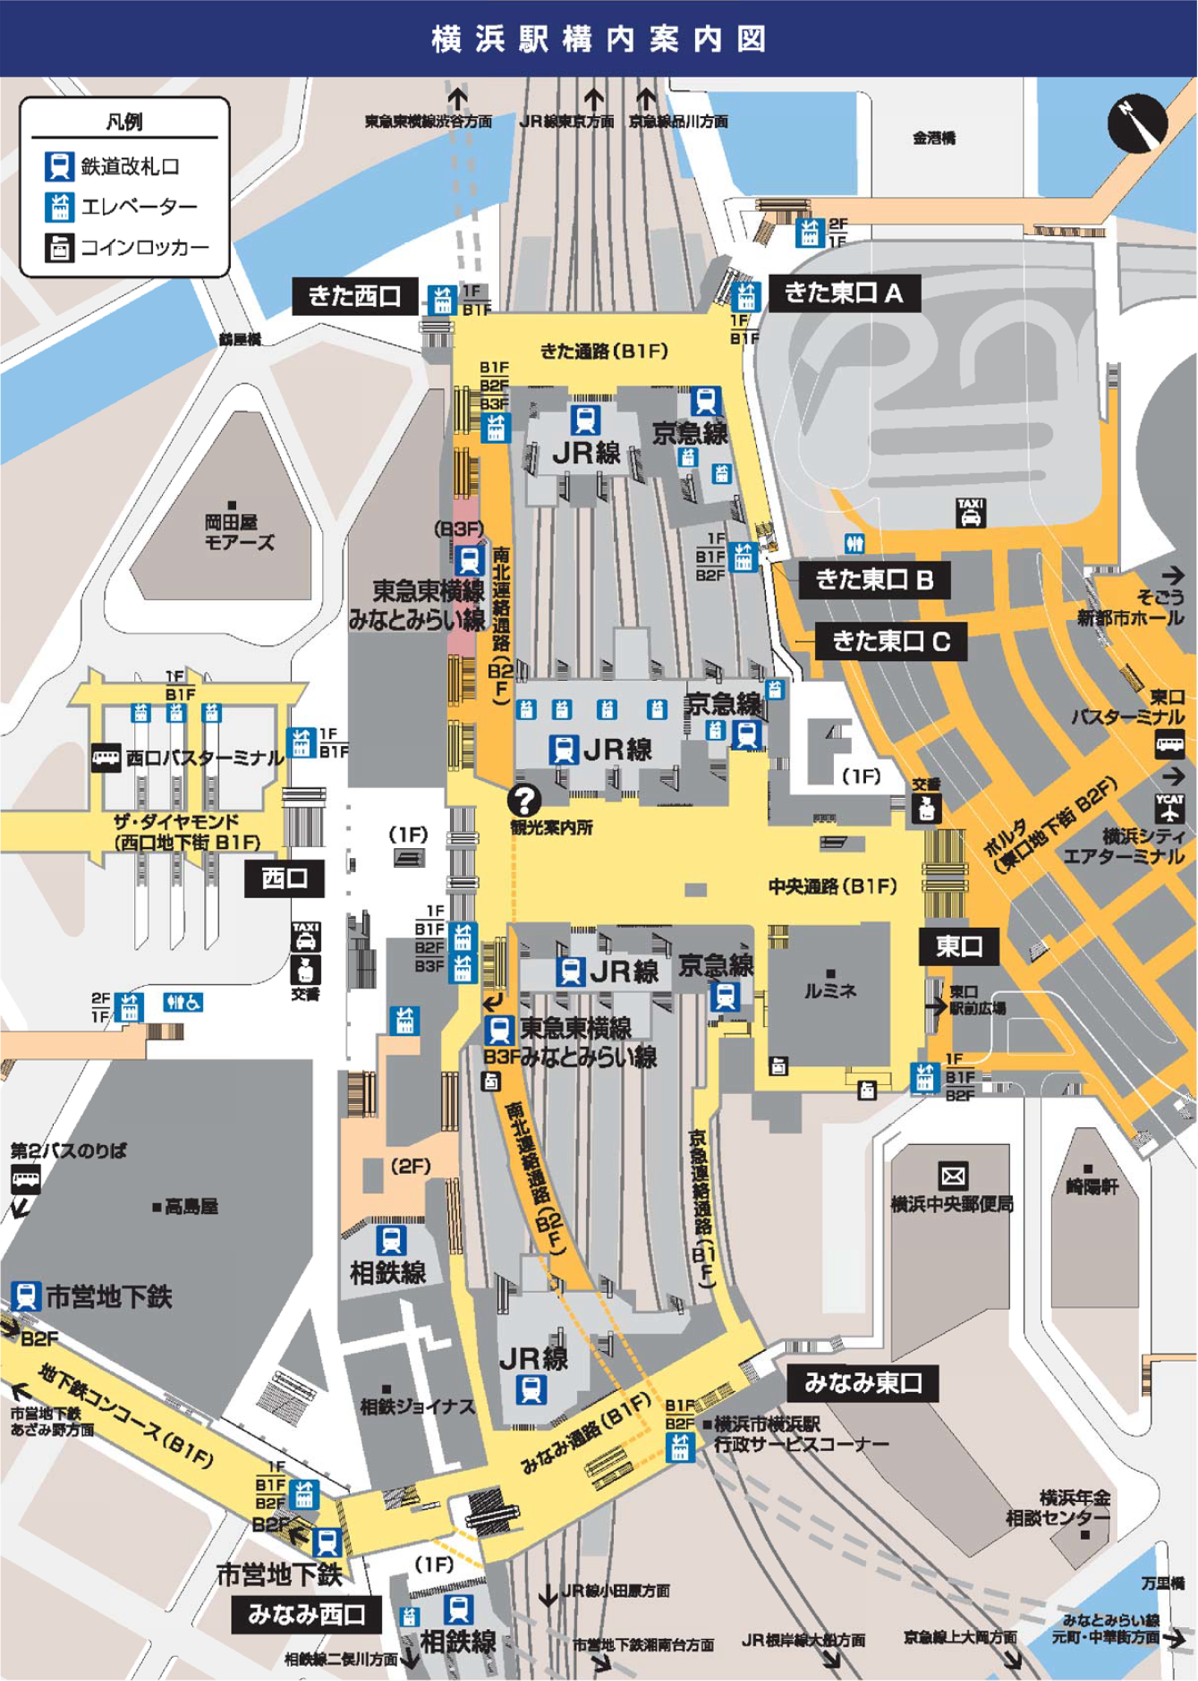

**：案内サイン**

設置箇所：

設置台数：

サービス提供範囲：

（様式－８－２）

業務の実施手法（横浜駅みなみ通路　設置場所及びサービス提供範囲）



**：案内サイン**

設置箇所：

設置台数：

サービス提供範囲：

（様式－９）

業務の実施手法（他地区との連携）

|  |  |
| --- | --- |
| 横浜臨海部および新横浜における最新の公共無線ＬＡＮエリア図 | |
| 横浜臨海部とは、下図の「みなとみらい２１地区」「横浜駅周辺地区」「関内・関外地区」「山下ふ頭周辺地区」「東神奈川臨海部周辺地区」を指します。    最新の公共無線ＬＡＮエリア図（横浜臨海部および新横浜）は「別紙添付」としてください。  書式は問いません。 | |
| 既存の公衆無線ＬＡＮとの連携 |  |

（様式－10）

その他（業務工程）

|  |  |  |  |  |  |  |  |  |  |  |  |  |  |  |  |  |  |  |  |  |  |  |  |  |  |  |  |  |  |  |
| --- | --- | --- | --- | --- | --- | --- | --- | --- | --- | --- | --- | --- | --- | --- | --- | --- | --- | --- | --- | --- | --- | --- | --- | --- | --- | --- | --- | --- | --- | --- |
| 年 月 日  業 種 |  |  |  |  |  |  |  |  |  |  |  |  |  |  |  |  |  |  |  |  |  |  |  |  |  |  |  |  |  |  |
|  |  |  |  |  |  |  |  |  |  |  |  |  |  |  |  |  |  |  |  |  |  |  |  |  |  |  |  |  |  |
|  |  |  |  |  |  |  |  |  |  |  |  |  |  |  |  |  |  |  |  |  |  |  |  |  |  |  |  |  |  |
|  |  |  |  |  |  |  |  |  |  |  |  |  |  |  |  |  |  |  |  |  |  |  |  |  |  |  |  |  |  |  |
|  |  |  |  |  |  |  |  |  |  |  |  |  |  |  |  |  |  |  |  |  |  |  |  |  |  |  |  |  |  |  |
|  |  |  |  |  |  |  |  |  |  |  |  |  |  |  |  |  |  |  |  |  |  |  |  |  |  |  |  |  |  |  |
|  |  |  |  |  |  |  |  |  |  |  |  |  |  |  |  |  |  |  |  |  |  |  |  |  |  |  |  |  |  |  |
|  |  |  |  |  |  |  |  |  |  |  |  |  |  |  |  |  |  |  |  |  |  |  |  |  |  |  |  |  |  |  |
|  |  |  |  |  |  |  |  |  |  |  |  |  |  |  |  |  |  |  |  |  |  |  |  |  |  |  |  |  |  |  |
|  |  |  |  |  |  |  |  |  |  |  |  |  |  |  |  |  |  |  |  |  |  |  |  |  |  |  |  |  |  |  |
|  |  |  |  |  |  |  |  |  |  |  |  |  |  |  |  |  |  |  |  |  |  |  |  |  |  |  |  |  |  |  |
|  |  |  |  |  |  |  |  |  |  |  |  |  |  |  |  |  |  |  |  |  |  |  |  |  |  |  |  |  |  |  |
|  |  |  |  |  |  |  |  |  |  |  |  |  |  |  |  |  |  |  |  |  |  |  |  |  |  |  |  |  |  |  |
|  |  |  |  |  |  |  |  |  |  |  |  |  |  |  |  |  |  |  |  |  |  |  |  |  |  |  |  |  |  |  |
|  |  |  |  |  |  |  |  |  |  |  |  |  |  |  |  |  |  |  |  |  |  |  |  |  |  |  |  |  |  |  |
|  |  |  |  |  |  |  |  |  |  |  |  |  |  |  |  |  |  |  |  |  |  |  |  |  |  |  |  |  |  |  |
|  |  |  |  |  |  |  |  |  |  |  |  |  |  |  |  |  |  |  |  |  |  |  |  |  |  |  |  |  |  |  |
|  |  |  |  |  |  |  |  |  |  |  |  |  |  |  |  |  |  |  |  |  |  |  |  |  |  |  |  |  |  |  |
|  |  |  |  |  |  |  |  |  |  |  |  |  |  |  |  |  |  |  |  |  |  |  |  |  |  |  |  |  |  |  |
|  |  |  |  |  |  |  |  |  |  |  |  |  |  |  |  |  |  |  |  |  |  |  |  |  |  |  |  |  |  |  |
|  |  |  |  |  |  |  |  |  |  |  |  |  |  |  |  |  |  |  |  |  |  |  |  |  |  |  |  |  |  |  |
|  |  |  |  |  |  |  |  |  |  |  |  |  |  |  |  |  |  |  |  |  |  |  |  |  |  |  |  |  |  |  |
|  |  |  |  |  |  |  |  |  |  |  |  |  |  |  |  |  |  |  |  |  |  |  |  |  |  |  |  |  |  |  |

（様式－11）

その他（コスト縮減提案、運営管理方法）

|  |  |
| --- | --- |
| コスト縮減提案 |  |
| 運営管理方法 |  |

提案が特にない場合は、記入は不要です。

（様式－12）

その他（自由提案）

|  |  |
| --- | --- |
| 自由提案 |  |
|  |
|  |

提案が特にない場合は、記入は不要です。

（様式－13）

男女協働参画に関する取組

|  |
| --- |
|  |

市内中小企業の受注機会の増大

|  |
| --- |
|  |

提案が特にない場合は、記入は不要です。

（様式－14）

平成29年　月　日

横浜市契約事務受任者

所在地

商号又は名称

代表者職氏名　　　　　　　　　　　印

提案書の開示に係る意向申出書

プロポーザル方式の実施に係る提案書の内容に対して、開示請求があった場合の取扱いについて次のとおり意向を申し出ます。

業務名：横浜駅きた通路・みなみ通路公衆無線ＬＡＮ整備運用業務委託

　　　　　　　　　　　　　１．提案書の開示を承諾します。

　　　上記の件について、

　　　　　　　　　　　　　２．提案書の非開示を希望します。

　　　　　　　　　　　　　　　理由：

※本申出書は提案書の内容を非開示とすることを確約するものではありません。「横浜市の保有する情報の公開に関する条例」等関連規定に基づき、公開が妥当と判断される部分については開示する場合があります。

連絡担当者

所属

氏名

電話番号

ﾌｧｸｽ番号

E-mail